IPVas - Igreja Presbiteriana do Brasil em Vassouras

* **Quem somos?**

Somos uma Igreja Cristã de tradição Reformada. Buscamos a glória de Deus em nossos cultos e vida. Somos parte da Igreja Presbiteriana do Brasil, denominação evangélica que está em solo brasileiro desde 1859.

**Missão:** Ser uma família de discípulos do Senhor Jesus, mostrando o valor que damos a adoração a Deus e a relevância do Evangelho para a vida das pessoas do bairro e da nossa cidade. Buscamos ser uma igreja bíblica e acolhedora.

**Visão:** Ser uma igreja forte, bíblica e reformada, que glorifica a Deus e cuida de pessoas na cidade de Vassouras e fora, por meio da obra missionária.

**Valores:** A Bíblia devidamente interpretada e aplicada a vida das pessoas, o que leva a adoração a Deus e amor ao próximo.

* ***Nossa história***

Somos servos do Senhor ávidos em difundir o Evangelho de Cristo a tantas pessoas quantas Deus nos enviar.

Essa é a nossa história...

A história da Congregação Presbiteriana em Vassouras teve início no ano de 1964 por iniciativa do casal Presbítero Natanael Barbosa e Edir Muzi, que abriu as portas de sua residência, na Rua Edgard Ballard, Bairro Santa Terezinha para a realização de reuniões dominicais de Escola Bíblica pela manhã e Culto de Adoração à noite.

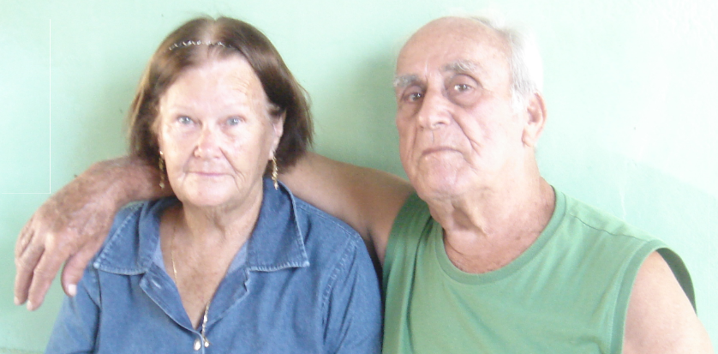

D. Edir e Presb. Natanael

O trabalho que começou tímido agora crescia; Deus acrescentava irmãos e irmãs e o casal precisou ser auxiliado.

A ajuda veio da Congregação Presbiteriana de Governador Portela, Distrito de Miguel Pereira - cidade vizinha à Vassouras, e o lar do casal Natanael e Edir tornou-se pequeno para comportar aqueles que o Senhor enviava; assim, para oferecer mais conforto aos congregados e visitantes o trabalho foi transferido para a Rua Nações Unidas, no Centro.

As dificuldades vieram. A Igreja Presbiteriana de Governador Portela já não conseguia mais atender as necessidades da Obra do Senhor em Vassouras, todavia não querendo que a semente morresse sem frutificar, transferiu o trabalho às mãos da 1ª Igreja Presbiteriana de Barra do Piraí, sendo, o mesmo, interrompido algum tempo após a sua transferência; por este motivo, alguns membros da congregação passaram a frequentar a Igreja Presbiteriana de Barra do Piraí e outros a Igreja Congregacional em Vassouras, ficando o sonho de ter uma Igreja Presbiteriana em Vassouras estagnado.

Cumprido o tempo de Deus, chegou à 1ª Igreja Presbiteriana de Barra do Piraí o Rev. Davi Monteiro Cavalcante, o qual incentivou e apoiou a retomada dos trabalhos em Vassouras.

Reiniciada a obra, os membros que frequentavam a Igreja Congregacional uniram-se à 1ª Igreja Presbiteriana de Barra do Piraí e Deus, mais uma vez, enviou novos irmãos e irmãs para somar forças e alavancar a obra em Vassouras.

O trabalho se firmava e, novamente o local das reuniões já não comportava o número de congregados e visitantes, assim, uma sala foi alugada para melhor comportá-los. No entanto, as adversidades fizeram com que mais uma vez o trabalho fosse interrompido, desta vez, porém, os membros da Congregação continuaram a frequentar a 1ª Igreja Presbiteriana de Barra do Piraí.

Após tantas idas e vindas, a história da Congregação Presbiteriana em Vassouras começa a mudar. A chegada do Pastor Devalde Ferreira da Cunha na 1ª Igreja Presbiteriana de Barra do Piraí no mês de abril de 1988 foi o marco, este se dispôs, a mais uma vez retomar a obra em Vassouras, primeiramente com reuniões realizadas nos lares dos membros da Congregação, mais tarde, a convite, realizavam-se as reuniões também nos lares dos não evangélicos. Desta forma Deus trabalhava e trazia-os aos pés de Cristo, alguns permanecem conosco até hoje.

Deus estabilizava a obra... a Congregação passou a funcionar nas dependências cedidas pelos irmãos Josias e Brasilina, à Rua Maria Gomes, 13 - Madruga.

No dia 30 de julho de 1988 foi estabelecida, oficialmente, a Congregação Presbiteriana de Vassouras, o culto em Ação de Graças, realizado em um salão alugado na Rua Domingos Mota e contou com a participação de vários presbíteros, irmãos e irmãs da 1ª Igreja Presbiteriana de Barra do Piraí e a Palavra foi pregada pelo Reverendo Cleidir Gonçalves - Presidente do Presbitério na época. Em dezembro de 1988 o citado salão não mais acomodava confortavelmente o número de pessoas enviadas por Deus, a mudança foi necessária.

Para a glória e honra do nosso bondoso Deus, um imóvel foi adquirido na Rua Projetada A, 16 - Bairro Tambasco.

Nesta empreitada, de muita valia nos foi a mão estendida da Congregação do Coimbra/Barra do Piraí,a qual nos ajudou financeiramente.

Edificado, nosso templo foi inaugurado no dia 29 de julho de 1990 sob o pastoreio do Pastor Devalde - Igreja Mãe e o Presbítero Natanael Barbosa como responsável pelo trabalho local.

O trabalho presbiteriano estabeleceu-se em Vassouras, contudo, a nossa história continua... direcionada pelas mãos de Deus até o dia do final feliz quando estaremos reunidos na glória exaltando e adorando o Nosso Deus Altíssimo em espírito e em verdade.

* ***No que cremos***

Sobre cristãos e cremos na essência da nossa fé como descrita no *Credo dos Apóstolos*:

Creio em Deus Pai, Todo-poderoso, Criador do Céu e da terra.

Creio em Jesus Cristo, seu único Filho, nosso Senhor, o qual foi concebido por obra do Espírito Santo; nasceu da virgem Maria; padeceu sob o poder de Pôncio Pilatos, foi crucificado, morto e sepultado; ressurgiu dos mortos ao terceiro dia; subiu ao Céu; está sentado à direita de Deus Pai Todo-poderoso, donde há de vir para julgar os vivos e os mortos.

Creio no Espírito Santo; na Santa Igreja Universal; na comunhão dos santos; na remissão dos pecados; na ressurreição do corpo; na vida eterna. Amém.

* **Liderança**

Somos ligados a Igreja Presbiteriana de Barra do Piraí, que tem como líderes os seguintes nomes:

Rev. Ítalo Mendonça Peyroton (Pastor Efetivo)

Rev. Josias Altino (Pastor Colaborador)

Presb. Fabiano Silva Marques

Presb. Henrique Wagner Cesar

Presb. Josias Eler

Presb. Menezes Manoel Silva

Presb. Umberto Eller Freitas

Presb. João Granadeiro (Responsável pela Congregação em Vassouras)

* **Encontros**

***Domingo***: 9h – Escola Bíblica Dominical

***Quarta:*** 19h30min - Oração nos Lares

***Sexta:*** 19h30min – Oração e Estudo da Palavra

* Fotos